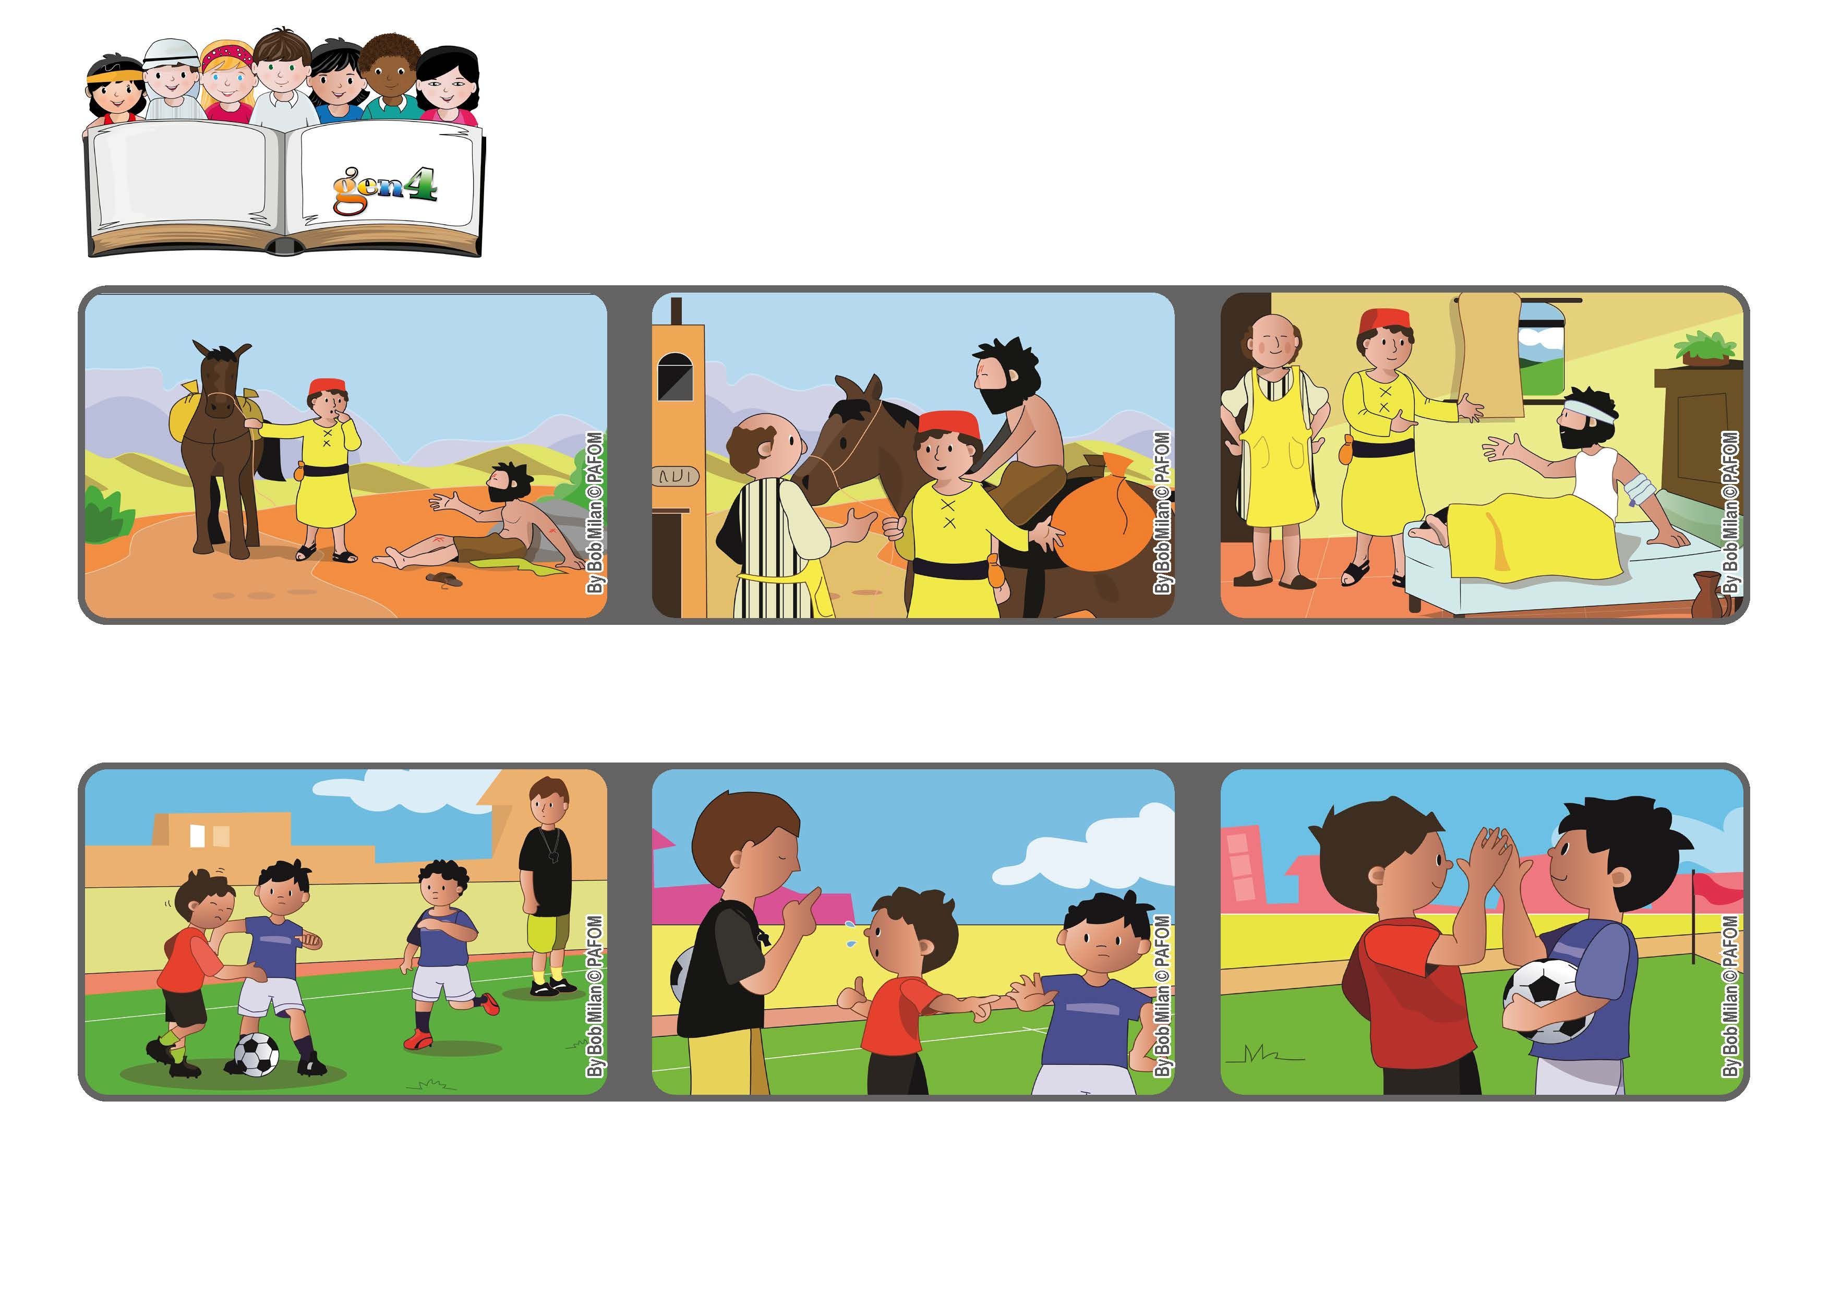

**Palavra de vida**

**Março 2020**

**“Senhor, dá-me a conhecer os teus caminhos e ensina-me as tuas veredas” (Sal 25, 4).**

**Direcionar a bússola para o amor**

**O Papa Francisco escreveu uma lindíssima carta em que nos lembra que somos todos irmãos e irmãs e, por isso, devemos querer-nos bem como nos ensinou Jesus.**

**Mas, pensando em Jesus no outro, fiz uma escolha diferente: eu perdoei. No final do jogo ainda ficamos amigos.**

**Eu chorei e pedi falta, mas não aceitaram. Fiquei chateado e decidi dar também cotoveladas naquele menino que me tinha feito cair.**

**Robert, da França: Um dia, fizemos um jogo de futebol e estávamos a ganhar. Os meninos que estavam a perder começaram a dar-me cotoveladas e eu caí magoado no peito.**

**Ajudar quem está em dificuldade, fazer o bem é sempre uma escolha acertada, como fez o bom Samaritano.**

**Às vezes, acontece estarmos indecisos e não sabermos qual a coisa correta a fazer.**

**”© PAFOM, Disegni e testo a cura del Centro Gen4”**

**I Gen4 sono i bambini del Movimento dei Focolari di cui Chiara Lubich è la fondatrice.**